ЛАБОРАТОРНАЯ РАБОТА №1

по дисциплине «Базы данных»

Вариант №1


Выполнил
студент гр. 5130904/30107 Голиков. В. С.

Руководитель Юркин В. А.
Оглавление
Постановка задачи 3
Выполнение поставленной задачи 4
Заключение 6

Постановка задачи
- Запустить pgAdmin или psql
- Создать соединение, используя логин и пароль
- Изменить пароль пользователя на свой
- Создать необходимые таблицы:
Имя таблицы | Колонка | Расшифровка
auto_personal |  | Сотрудники автопарка
 | id
 | first_name
 | last_name
 | father_name
auto |  | Автомобили автопарка
 | id
 | num
 | color
 | mark
routes |  | Маршруты
 | id
 | name
journal
 | id
 | time_out
 | time_in

- Создать связи между таблицами:
Название | Primary Key | Foreign Key
fk_journal_routes | routes.id | journal.route_id
fk_journal_auto | auto.id | journal.auto_id
fk_auto_auto_personal | auto_personal.id | auto.personal_id

- Создать Backup базы и запомнить место его расположения.
- Удалить базу с сервера
- Восстановить базу из Backup базы
- Для всех таблиц реализовать автоматическое заполнение первичного ключа при вставке данных (автоинкремент).

Выполнение поставленной задачи
- Создание всех таблиц и связей
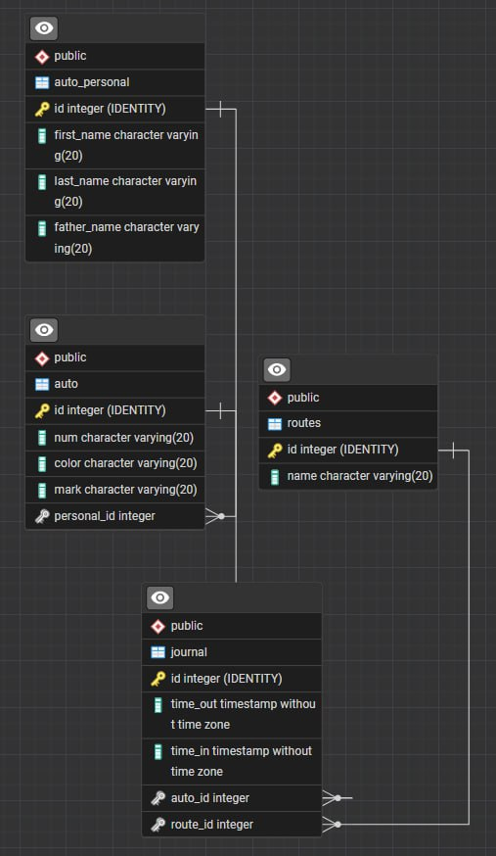

- Создание бэкапа бд
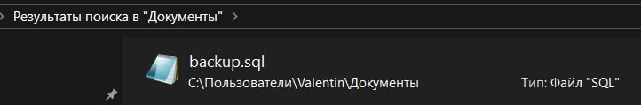

- Удаление бд с сервера
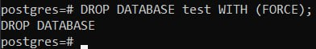

- Восстановление бд из бэкапа
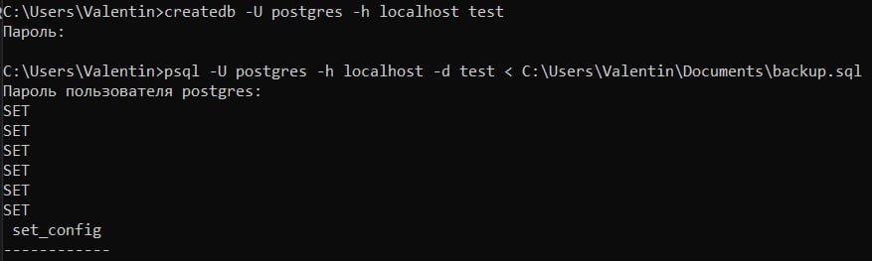
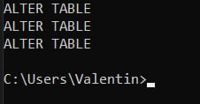

Заключение
Я научился создавать базы данных, формировать таблицы и зависимости между ними. Я использовал графическую оболочку pgAdmin4, а также командную строку psql

